98學年度(下)新書介紹第1次：內容簡介(二)
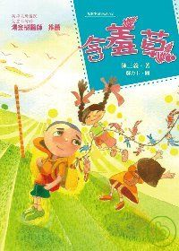 | 含羞草  作者：陳三義  出版社：九歌
真是從沒見過這麼愛哭的男生！熊威是個安靜內向、不吵不鬧、貼心而善良的小男孩，但是他就是太害羞了，使得同學都會故意的取笑他，他要如何建立自信並贏得同學的尊重呢？含羞草幾時才能開花呢？
適合課程領域：性別議題
資料來源：節錄自博客來網路書店

